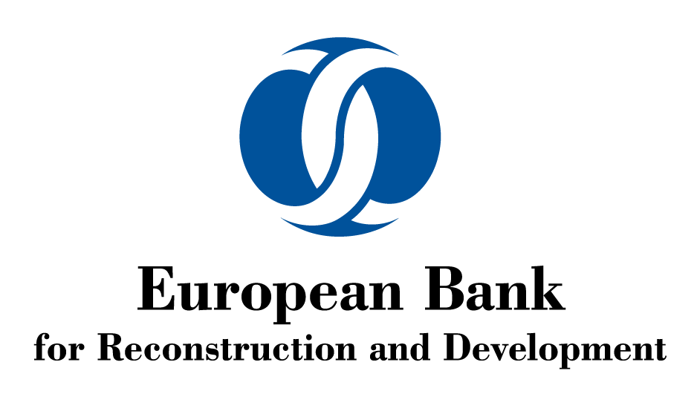

Проект реконструкції системи централізованого теплопостачання у м. Луцьку
Номер закупівлі: | 8559-IFT-40858
Країна: | Україна
Господарський сектор: | Муніципальна та екологічна інфраструктура
Номер Проекту: | 40858
Джерело фінансування: | ЄБРР
Тип контракту: | Товари, роботи та послуги
Тип документу: | Запрошення до участі у тендерних закупівлях
Дата публікації: | 30 січня 2018
Дата закінчення терміну публікації: | 20 березня 2018 об 11:00 (за місцевим часом)

Монтаж попередньо-ізольованих труб (Мережа 2)
Це Запрошення до участі в тендерних торгах слідує за Загальним повідомленням про закупівлі для даного Проекту, опублікованого на веб-сайті ЄБРР (www.ebrd.com) у розділі Повідомлення про закупівлі 28 січня 2016 року.
Державне комунальне підприємство «Луцьктепло», надалі іменоване «Замовником», отримало кредит від Європейського банку реконструкції і розвитку (Банк) з метою фінансування Проекту реконструкції системи централізованого теплопостачання у м. Луцьку.
Замовник запрошує до надання запечатаних тендерних пропозицій від потенційних підрядників щодо наступного контракту, який буде фінансуватися за рахунок коштів кредиту:
Монтаж попередньо-ізольованих труб (Мережа 2)
Загальна довжина нових трубопроводів без згинів – 3 392,50 м, включаючи:
Ø426/560мм – 161 м, Ø377/500мм – 310,5 м, Ø325/450мм – 920 м, Ø273/400мм – 356,5 м, Ø219/315мм – 1115,5 м, Ø159/250мм – 483 м, Ø133/225мм – 46 м.
Тендерні закупівлі за контрактом, що фінансуються за рахунок кредиту Банку відкрито для фірм з усіх країн.
Учасник тендеру повинен буде відповідати наступним мінімальним критеріям, які зазначені в тендерній документації:
- Учасник тендеру повинен мати успішний досвід роботи в якості генерального підрядника у виконанні не менше 3 завершених договорів характеру, складності та графіку виконання, які є аналогічними запропонованому контракту протягом 5 останніх років. Учасник повинен мати конкретний досвід у заміні магістральних трубопроводів централізованого теплопостачання (включаючи демонтаж старих трубопроводів) на попередньо-ізольовані, діаметром не менше 300 мм та довжиною не менше 2000 м у двотрубному вираженні, виконаний впродовж одного неопалювального сезону.
- Учасник тендеру має довгострокову прибутковість з позитивним середнім річним операційним доходом протягом останніх трьох років.
- Середній річний оборот протягом останніх трьох років становить не менше 800 000,00 (вісімсот тисяч) євро або еквівалент.
- Учасник тендеру повинен мати фінансову спроможність забезпечити постачання матеріалів та виконання робіт по контракту грошовим потоком на період 2 місяців у розмірі не меншому 250 000,00 (двісті п’ятдесят тисяч) євро чи еквівалент, беручи до уваги зобов’язання учасника Тендеру по інших контрактах.
- Судова історія. Систематичні виграші позовів проти Учасника тендера або будь-якого його партнера може привести до відхилення пропозиції.
- Учасник тендеру має кваліфікований персонал, повинен надати їх резюме і підтвердити їх відповідність наступним ключовим посадам:
- Керівник Проекту (принаймні 15 років загального досвіду, 5 років досвіду подібних робіт і 3 роки досвіду управління подібними роботами),
- Проектант (принаймні 10 років загального досвіду, 5 років досвіду подібних робіт, 3 роки досвіду управління подібними роботами),
- Керівник будівництва (принаймні 10 років загального досвіду, 5 років досвіду подібних робіт і 3 роки досвіду управління подібними роботами).
- Спільні підприємства та консорціуми повинні відповідати таким мінімальним кваліфікаційним критеріям:
- Провідний партнер повинен задовольнити не менше 50 відсотків усіх кваліфікаційних критеріїв стосовно вищезазначеного обороту та фінансового становища,
- Решта партнерів повинні задовольнити не менше 25 відсотків усіх кваліфікаційних критеріїв стосовно вищезазначеного обороту та фінансового становища,
- Спільні підприємства та Консорціуми повинні колективно задовольняти критерії стосовно персоналу, середньорічного обороту та фінансових позицій, визначених вище.
- Учасник тендеру і його персонал повинні мати і бути в змозі продемонструвати Замовнику всі необхідні ліцензії на будівництво та дозволи, передбачені законодавством України до моменту укладення контракту. Всі такі ліцензії та дозволи, мають бути чинними протягом усього терміну дії контракту.
Кваліфікаційні критерії детально описані у Тендерній документації.
Виконання Контракту передбачене протягом неопалювального періоду 2018 року.
Тендерну документацію можна отримати в офісі за нижче вказаною адресою після сплати безповоротного внеску у розмірі 200 євро для іноземних учасників тендеру і в еквівалентному розмірі вказаної суми в українській гривні (UAH) за курсом Національного банку на день оплати для українських учасників. Цей внесок включає в себе витрати на тиражування, доставку кур'єром та послуги зв'язку (з урахуванням ПДВ та без урахування комісії Банку та інших зборів, які Учасник повинен сплатити). Спосіб оплати - безготівкове зарахування коштів на будь-який із вказаних номерів рахунків для відповідної валюти:
Для платежів у EUR:
Account # 26009252571 (EUR)
Beneficiary’s bank: UKRGASBANK
Bank’s address: Kyiv, Ukraine
SWIFT: UGASUAUK
Bank code:320478
Correspondent bank: Deutsche Bank AG
FRANKFURT-AM-MAIN, Germany
SWIFT: DEUTDEFF
Correspondent account:100947080800
Beneficiary: State Communal Enterprise "LutskTeplo"
Correspondent bank: UniCredit Bank AG
Munich, Germany
SWIFT: HYVEDEMM
Correspondent account: 69109594
Beneficiary: State Communal Enterprise "LutskTeplo"
Для платежів у гривнях (UAH):
Державне Комунальне підприємство «ЛуцькТепло» Луцької міської ради
ЄДРПОУ 30391925
Р/р 26009252571 ПАТ «Укргазбанк» м.Київ
Код банку (МФО): 320478
Адреса: 43021, м.Луцьк, вул.Гулака Артемовського, 20
Необхідно вказати у платіжному документі наступне:
- найменування платника;
- найменування бенефіціара (Державне комунальне підприємство «Луцьктепло») і
- призначення платежу (за тендерну документацію по Лоту 5)
Після отримання відповідного підтвердження оплати безповоротного внеску, документи будуть якнайшвидше відправлені кур'єрською поштою, проте, підприємство не несе ніякої відповідальності за їх втрату або несвоєчасну доставку. Крім того, на прохання учасника тендеру, документи також можуть бути відправлені в електронному вигляді, після презентації потенційним учасником відповідного підтвердження оплати безповоротного внеску. У разі розбіжностей між електронною і друкованою копіями документів, друкований екземпляр має переважну силу.
Попередня зустріч / відвідування місця проведення робіт відбудеться 13 лютого 2018 року і почнеться о 10:00 (місцевий час) за адресою: Україна, м. Луцьк, вул. Гулака-Артемовського, 20.
Всі запити щодо роз'яснень повинні бути отримані Замовником до 20 лютого 2018 року, 12:00 (за місцевим часом).
Будь ласка, зверніть увагу, що всі запити щодо роз'яснень, отримані після вказаного терміну, не розглядатимуться.
Всі тендерні пропозиції мають супроводжуватися гарантією у розмірі 16 000 (шістнадцять тисяч) євро або в еквівалентній сумі в українській гривні за курсом Національного банку України на дату повідомлення про необхідність надання тендерної гарантії, і повинні бути доставлені за нижче вказаною адресою не пізніше 11:00 год. (за місцевим часом) 20 березня 2018 року, де вони будуть розкриті у присутності представників учасників тендеру, які мають бажання бути присутніми.
Учасники тендеру повинні доставити свої конкурсні пропозиції в офіс за вказаною нижче адресою не пізніше 11:00 год. (за місцевим часом) 20 березня 2018 року, де вони будуть відкриті у присутності представників учасників тендеру, які виявили бажання бути присутніми.
Правила закупівель, що використовуються – Політика та правила банківських закупівель (PP&R), можна переглянути за адресою:
http://www.ebrd.com/news/publications/policies/procurement-policies-and-rules.html
Реєстр потенційних учасників торгів, які придбали тендерні документи можна перевірити за вказаною нижче адресою.
Потенційні учасники тендеру можуть отримати додаткову інформацію, а також ознайомитися і придбати тендерну документацію за наступною адресою:
Контактна особа: | Богдан Іванович Карачевський
Організація, яка проводить закупівлі: | Державне комунальне підприємство «Луцьктепло»
Адреса: | 43021, Україна, м. Луцьк, вул. Гулака-Артемовського, 20
Телефон: | +380 332 773210
Факс: | +380 332 773202
E-mail: | lutskteplo@kp.lutskrada.gov.ua

